**Самостоятельная работа №3**

**Тестирование производительности ПО**

**Теоретическая справка**

Нагрузочное тестирование, или тестирование производительности, — это автоматизированное тестирование, имитирующее работу определённого количества бизнес-пользователей на каком-либо общем (разделяемом ими) ресурсе.

Рассмотрим основные виды нагрузочного тестирования, также задачи, стоящие перед ними.

Тестирование производительности (Performance testing)

Задачей тестирования производительности является определение масштабируемости приложения под нагрузкой, при этом происходят:

* измерение времени выполнения выбранных операций при определённых интенсивностях выполнения этих операций;
* определение количества пользователей, одновременно работающих с приложением;
* определение границ приемлемой производительности при увеличении нагрузки (при увеличении интенсивности выполнения этих операций);
* исследование производительности на высоких, предельных, стрессовых нагрузках.

Стрессовое тестирование (Stress Testing)

Стрессовое тестирование позволяет проверить насколько приложение и система в целом работоспособны в условиях стресса и также оценить способность системы к регенерации, т. е. к возвращению к нормальному состоянию после прекращения воздействия стресса. Стрессом в данном контексте может быть повышение интенсивности выполнения операций до очень высоких значений или аварийное изменение конфигурации сервера. Также одной из задач при стрессовом тестировании может быть оценка деградации производительности, таким образом цели стрессового тестирования могут пересекаться с целями тестирования производительности.

1. Игнатьев, А. В. Тестирование программного обеспечения : учебное пособие для вузов / А. В. Игнатьев. — 4-е изд., стер. — Санкт-Петербург : Лань, 2025. — 56 с. — ISBN 978-5-507-50858-7. — Текст : электронный // Лань : электронно-библиотечная система. — URL: <https://e.lanbook.com/book/481331> — Режим доступа: для авториз. пользователей.

**Практическое задание**

1. Загрузить инструмент Apache JMeter с официального сайта <https://jmeter.apache.org/download_jmeter.cgi>. Распаковать архив и запустить ПО.
2. Выберите Test Plan (План теста)
3. Добавить Thread Group

Изображение выглядит как текст, снимок экрана, программное обеспечение, дисплей

Содержимое, созданное искусственным интеллектом, может быть неверным.

1. Введите Thread Properties (Свойства потока) следующим образом

* Number of Threads (Количество потоков): 100 (Количество пользователей, подключенных к веб-сайту: 100)
* Loop Count (Количество итераций): 10 (Количество раз выполнения тестирования)
* Ramp-Up Period: 100

1. Добавить HTTP request Default

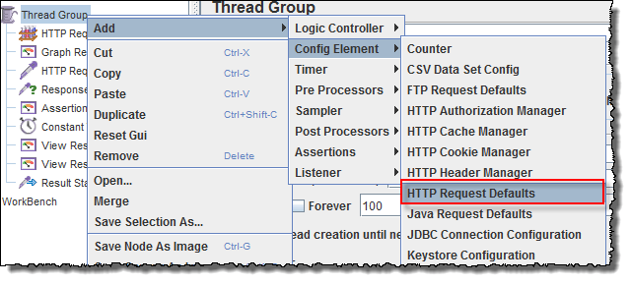

1. В панели управления HTTP Request Defaults введите адрес тестируемого веб-сайта
2. Добавить HTTP Request

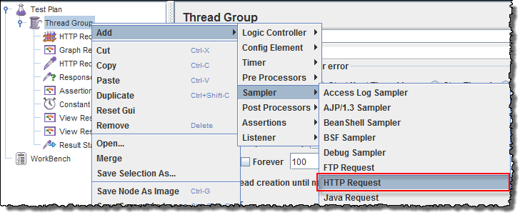

1. Добавить Graph Result

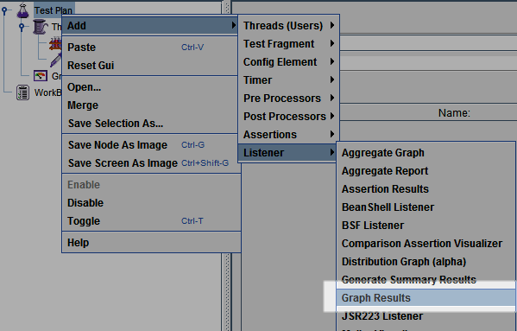

1. Запустите тест и получите результат тестирования

Изображение выглядит как текст, снимок экрана, линия, диаграмма

Содержимое, созданное искусственным интеллектом, может быть неверным.

1. Оцените параметры Пропускная способность (Throughput) и Отклонение/погрешность (Deviation)
2. Сравните результаты оценок с различных сайтов (не менее 5).